关于组织高校、科研院所参观2020青岛创新节工业互联网展的通知

各驻青高校、科研院所：
2020青岛创新节已于10月28日上午开幕。创新节期间在活动主会场青岛国际会议中心还开展其他科创活动与展会。为进一步展现青岛市科创事业发展风采，助推高校院所源头创新动力，请各驻青高校、科研院所自行组织本单位相关人员参观创新节工业互联网展。参观完毕后，请各高校、科研院所将参观人员汇总，并于10月30日前将参观人员汇总表（见附件1）通过金宏网反馈至“青岛市科技局基础科研与成果转化处”，或者发送到邮箱：zhongze1990＠126.com。

附件：1.参观人员汇总表
2.工业互联网展会地址、参观时间

市科技局
2020年10月28日

（联系人：张中泽，18661908316； 会场联系电话：858617999）

附件1

参观人员汇总表

序号 | 姓名 | 单位名称 | 职务 | 联系方式
1
2
3
4
5 | （可添加）

附件2
工业互联网展会地址、参观时间

地址：青岛市市南区燕儿岛路1号青岛国际会议中心内宴会厅
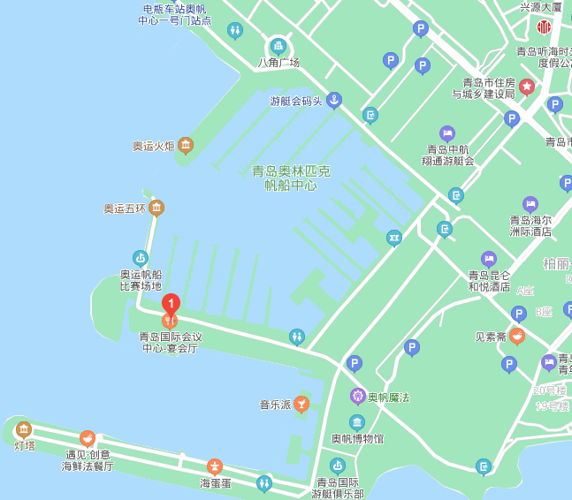
动线图：由奥帆中心3号门进入
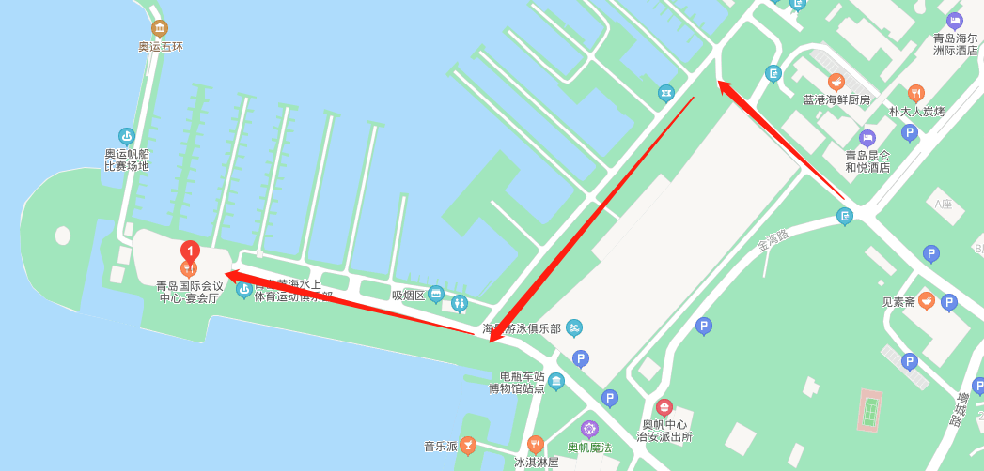
参观时间：10月29日 8:00-17:00（中午不休）
10月30日 8:00-17:00（中午不休）

